Storyboard til
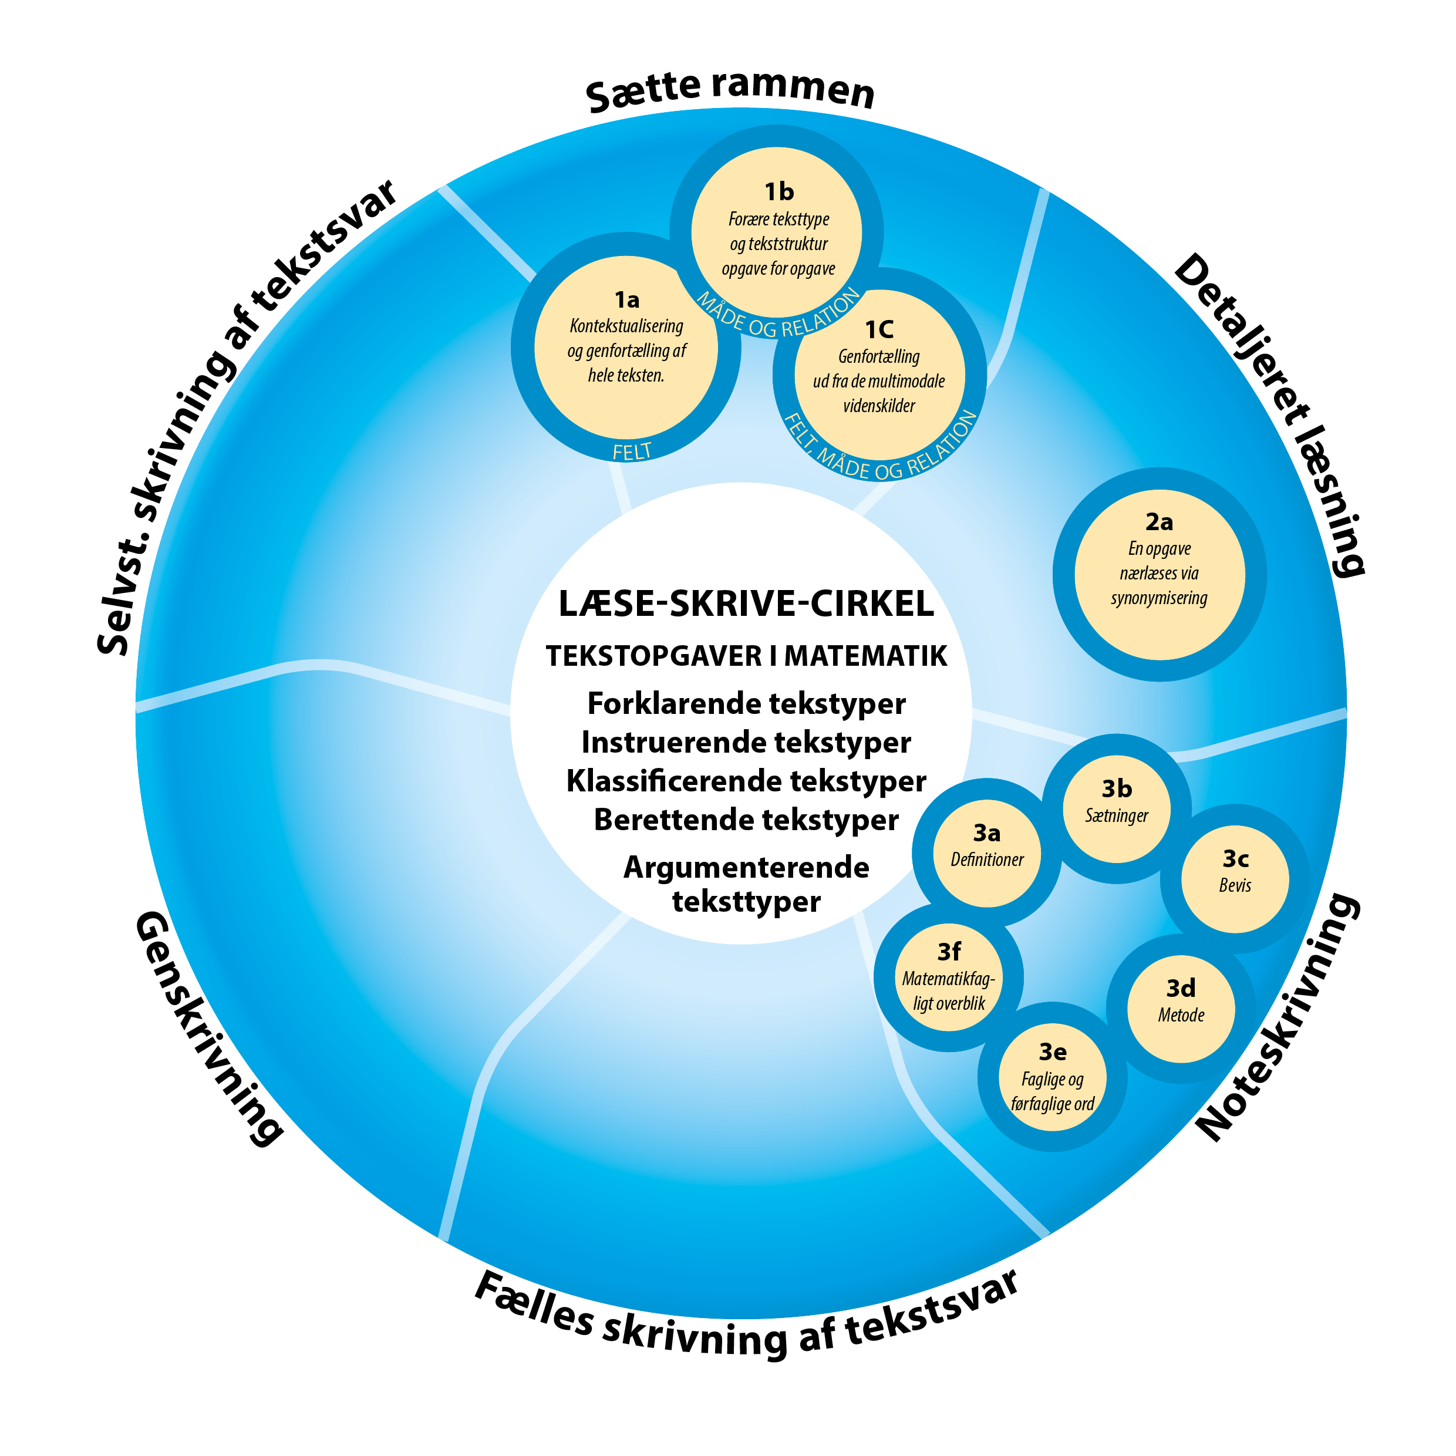
tekstopgaver i matematik
Klasse:
Modelopgavens overskift (evt. kontekstualiserende tema) samt opgave nr.:

Opgaveteksten er fra: (kilde) Bog/hæfte/netadresser: side:

Det/de faglige område(r), som opgaven tester (FELT):

De centrale faglige begreber, samt færdigheder inden for matematik, læsning af grafer, billeder mv., som skal være læringsmål for sekvensen:

1: Sætte rammen:
1.a. Ekstra (FELT): Oparbejdelse af elevernes baggrundsviden via inddragelse af forældre og venner: Skriv her en konkret sætning/et undersøgende spørgsmål, som er relevant i forhold til opgavens eller hele opgavesidens tema, som kan gives eleverne med hjem, og som gør det muligt at samtale med venner og familie om det. Bed evt. eleverne tage stikord fra samtalen og at nedskrive dem i deres logbog. Formulér gerne et ”hvorfor”-spørgsmål:

1a. (FELT) Noter til: Kontekstualisering og genfortælling af hele opgavesiden/opgaven. Viden, som eleverne skal have foræret, så de får en sammenhængende helhedsforståelse af det matematikfaglige og det evt. kontekstualiserende tematiske indhold (de centrale faglige begreber og vidensområder, førfaglige ord, viden om verden), og som særligt rummer viden fra Sprogmodellens kulturelle kontekst. I helt tæt tilknytning til det faglige indhold i opgaven fortælles i dette pædagogiske looop bla. om matematiks historie, hverdagens brug af netop dette matematikfaglige område og om, hvordan netop disse matematikfaglige færdigheder anvendes globalt i hverdagen.

1b. (MÅDE OG RELATION) Noter til: Opgavesidens opbygning og de enkelte opgavers placering i denne helhed. Teksttype, tekststruktur og sproglige ressourcer, herunder de centrale faglige begreber, førfaglige ord, navigationsord og andre sproglige virkemidler. Viden som eleverne skal have foræret, så de får en sammenhængende helhedsforståelse af opgavesidens brug af teksttyper/opgavens teksttype, dens formål, faglige indhold, kommunikationsforhold og sproglige virkemidler, og som særligt rummer viden fra opgaven/opgavesidens Situationskontekst, herunder lærerens valg af læringsmål.

1c. (FELT, MÅDE og RELATION) Noter til: At forære, hvordan de multimodale videnskilder læses og siges med fokus på det matematikfaglige sprog, på navigationsordene og på information og viden fra grafer, billeder mv. Viden, som eleverne skal have foræret, så de for hver opgave får en sammenhængende helhedsforståelse af, hvordan opgavesidens emner (FELT), og de matematikfaglige krav fungerer sammen, og som særligt rummer viden fra Den tekstuelle kontekst og dermed på særlige notationsformer, tegn og faglige og førfaglige begreber på, mellem og bag linjerne og graferne. Særligt fokus på at læse de informationer, som senere skal anvendes i tekstsvaret.

2: Detaljeret læsning
2a: Noter til: Synonymisering. En opgave med tilhørende videnskilder (billeder, illustrationer, faktabokse og grafer) vælges ud og nærlæses via genfortælling, højtlæsning og synonymisering. I hver sætning /opgavedel understreger læreren som forberedelse til klassegennemgangen først det eller de ord og udtryk, som rummer de fastsatte læringsmål, dernæst faglige og førfaglige ord, ordgrupper, navigationsord og tekstbånd, som vælges ud til netop denne elevgruppe.
Herpå forberedes genfortællingen af hver sætning, højtlæsningen og synonymiseringens ledetråde.
Ledetråd 1: Placering i sætningen/placering på siden:
Konkrete formuleringer af ledetråd 2 og 3:
Ordet/ordgruppen/del af graf som er understreget: | ledetråd 2: hv-ord  ”Vi skal finde ud af, hv………” | ledetråd 3: synonymiseringsforslag

Parallelt med dette sprogarbejde arbejdes der med selve opgaveløsningen, men stadig med fokus på de matematikfaglige benævnelser. I kolonne 2 skriver lærer her det som skal huskes i den valgte opgave og ud fra de valgte læringsmål:
Kolonne 1:  Opgaveløsningens faser: | Kolonne 2:  Informationer i den valgte opgave:
1: Find de nødvendige tal og oplysninger, så opgaven kan løses (konkrete tal, notationer, enheder og sammenbindingsord, når man omtaler disse).

2: Benævn det som skal regnes ud (som jo står mellem linjerne og kræver viden om matematik).

3: Benævn det som skal gøres (metoden udsiges)
(står ofte ”mellem linjerne” og kræver matematikfaglig viden –men hvilken?)

4: Tematiser den matematikfaglige læsemåde

(nærlæsning).

2b → : Sprogkort: ”Matematikord i kontekst”. Førfaglige og faglige ord fra den valgte opgave gennemarbejdes via sprogkortet. Lærer modellerer brugen af sprogkortet via fælles tænkning og skrivning de første gange.

3: Note-skrivning
Regnestykket skrives op med brug af tal og symboler (skriftlig repræsentation): | Regnestykket udsiges (mundtlig repræsentation):

Noter til: Hvordan den mundtlige repræsentation og den skriftlige adskiller sig fra hinanden. Hvad skal gøres tydeligt for eleverne?

3b → : Sprogkort: Metode. Noter til stilladseringen af dette:

4: Fællesskrivning af tekstsvar
Lærer gennemskriver her eget tekstsvar som forberedelse til fællesskrivningen på klassen:

Evt. gennemføres på klassen først en mundtlig repræsentation af tekstsvaret før det skriftliggøres. Noter til organisering af denne mundtlige stilladsering:

Sprogkort:
Sprogkortene gennemskrives af lærer som forberedelse til denne del af det pædagogiske loop.
Evt. noter til modelleringsdelen/undervisning i de forskellige sprogkort:
4b → : Sprogkort: Definitioner

4c → : Sprogkort: Sætninger

4d → : Sprogkort: Bevis
5: Genskrivning
Tekstsvaret genskrives af hver elev.
Model-opgaven og model-tekstsvaret kan evt. genlæses. Herefter gøres de utilgængelige for eleverne.
Noter til organisering, igangsætning, gennemførelse og afslutning (feedback) til elever i dette pædagogiske loop:

Evt. noter til organisering, igangsætning, gennemførelse og afslutning (feedback) til elever af genskrivning af sprogkort til Definitioner, Sætninger eller Bevis (5b, 5c og 5d):

6: Selvstændig skrivning af tekstsvar
Det indlærte skal afprøves på en ny opgave.
Model-opgaven, det fælles tekstsvar og genskrivnings-tekstsvaret gøres nu tilgængelige.
Læringsmålene ekspliciteres. En ny, lignende opgave (gerne fra samme opgaveside) med tilhørende tekstsvar vælges ud.
Noter til, hvordan den individuelle skrivning organiseres, igangsættes, gennemføres og afsluttes (feedback):

